### 数值表示

1各进制之间相互转换

2原码反码补码移码

真值分别为X=+101011 X= -101011

|  |  |  |  |
| --- | --- | --- | --- |
|  | 整数 | 负数 | 取值范围 |
| 原码 | [+0]原=0000000  [X]原= 00101011 | [-0]原=1000000  [X]原= 10101011 | -127~127 |
| 反码 | [+0]反=0000000  [X]反= 00101011 | [-0]反=11111111  [X]反=11010100 | -127~127 |
| 补码 | [+0]补=0000000  [X]补= 00101011 | [-0]补=0000000  [X]补=11010101 | -128~127 |
| 移码 | [X]移=10101011 | [X]移=01010101 |  |

反码对原码除符号位全取反（负数）

补码对反码加一（负数）

移码就是对补码的符号位取反（正负数）

3数值的表示

浮点数的表示形态 N=M*r^E

M 叫做尾数（决定数值N的精度，若M变大则精度越大）

E 叫做阶码（决定数值N的取值范围，若E增大则数值的范围越大）

### 计算机系统组成

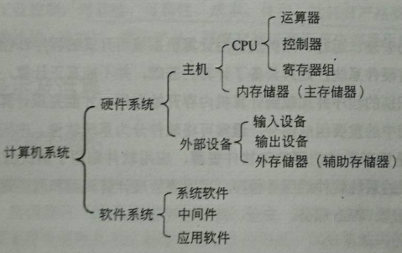

1计算机硬件系统

计算机硬件：运算器 控制器 存储器 输入设备 输出设备

运算器：ALU（算术逻辑单元） 数据缓冲寄存器 累加寄存器等等负责完成算术逻辑运算

控制器：程序计数器 指令寄存器 状态寄存器 指令译码器 时序发生器 微操作信号

主要分析和执行指令，统一指挥和控制计算机完成操作

---------------------------------------------------------------------------------------------------------------------------------

寄存器（核心）

寄存器：程序计数器 地址寄存器 累加器 数据寄存器 指令寄存器 。它是有限存储容量的程序计数器 用来存放下一条指令所在单元地址

地址寄存器 保存当前CPU所访问内存单元地址，

累加器 存放算数和逻辑运算的操作数以及运算结果的寄存器

数据寄存器 保存操作数和运算结果地方

---------------------------------------------------------------------------------------------------------------------------------

高速缓冲不见，暂存指令数据和位址。

高速缓冲存储器（cache）容量小但速度比主存高，接近CPU速度。Cache与主存交换数据以块为单位。

---------------------------------------------------------------------------------------------------------------------------------

主存 直接与CPU沟通，存放当前正在执行的数据和程序。但是这是暂时存放，

主要有 RAM（读写存储器）ROM（只读存储器）

RAM（读写存储器）断电丢失数据

ROM（只读存储器）断电也保存数据 开机系统等等

---------------------------------------------------------------------------------------------------------------------------------

2寻址方式（核心）

随机存储器 随机存储 顺序存取 存取时间与存储位置无关

顺序存储器 顺序存取 随机存储 如磁带 存取时间与存储位置有关

直接存储器 磁道随机 道内顺序 如磁盘 存取时间与存储位置有关

相联存储器 根据关键字与存储器中的每一单元对比查询，存取时间与存储位置无关

相联存储器是一种特殊的随机存储器。

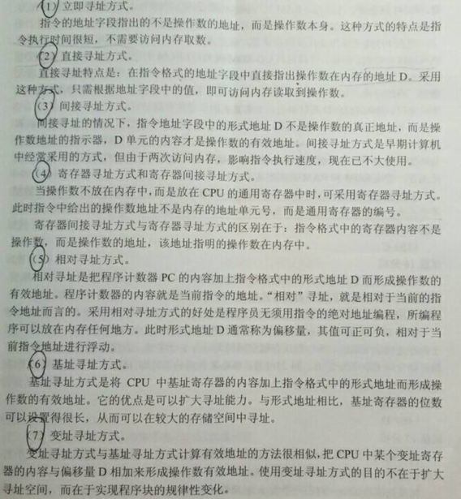

3CISC和RISC

|  |  |  |  |
| --- | --- | --- | --- |
| 指令系统类型 | 指令 | 实现方式 | 寻址方式 |
| CISC（复杂指令集） | 数量多 | 特殊程序微程序等技术效率高，流水线低 | 多 |
| RISC（精简指令集） | 数量少 | 硬布线逻辑控制为主，适合流水线技术 | 少 |

4流水线原理及计算（核心）

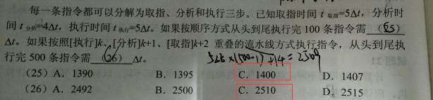

顺序方式 ：（5+4+5）*100=1400

流水线方式：5（三部最大值）*（500-1）+（5+4+5）=2509

5总线系统

主存与CPU的连接：地址总线 数据总线 控制总线

### 存储系统

1命中率计算（核心）

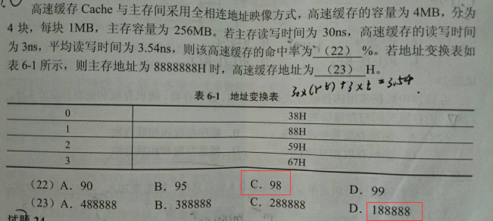

命中率：30*（1-t）+3*t=3.54 得t等于98%

高速缓存地址的计算：高速缓存容量4M即2^22分为4块 则块号为2位地址 块内地址20位地址，现主存容量256M即2^28 块内地址20位，则剩余8位二进制（88H）查表为（1H）

所以最终结果为188888H

### 可靠性计算

1可靠性计算（核心）

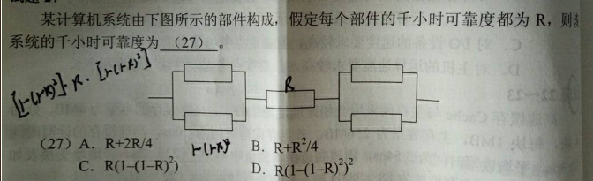

串联：R*R

并联：[1-(1-R)*(1-R)]

### 校验码

1奇偶校验



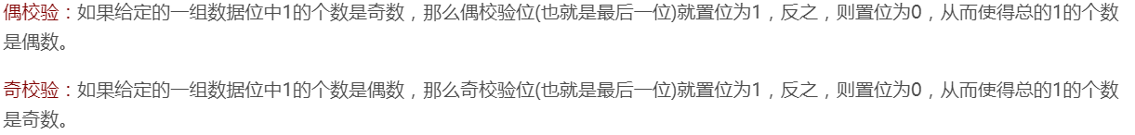

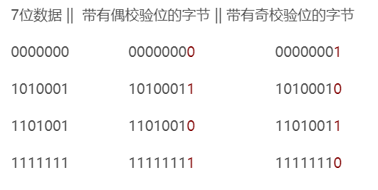

2海明码校验

利用海明码纠正错误，如果有8位信息位，需要加入几（4）位校验码

M+K+1<=2^K M表示信息位 K表示校验位

3循环冗余校验

模2运算

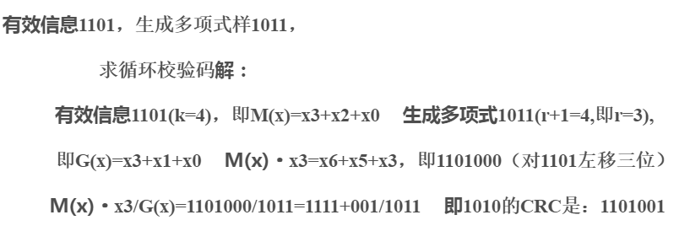

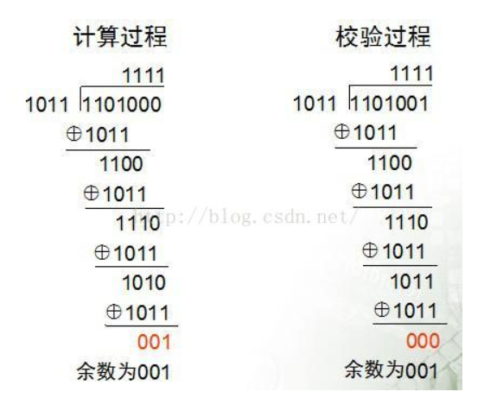

### 输入输出

1 I/O设备

I/O设备与CPU的数据传送 程序直接控制方式，中断控制方式，DMA方式 通道方式

程序直接控制方式设备与设备 设备与CPU只能串行工作，耗费大量CPU

中断控制方式 中断次数过多，花费大量时间处理中断，数据可能丢失

DMA方式外设和内存直接交换数据DMA方式是要求CPU执行驱动设备 给起始地址和方式

通道方式 外设和内存直接交换数据 CPU发出I/O启动命令后，由通道指令完成程序。